RELATÓRIO RECEBIMENTO DE ANIMAIS SILVESTRES NO MÊS DE AGOSTO-SETEMBRO DO MUNICÍPIO DE INDAIATUBA.
RG | DATA DE ENTRADA | NOME POPULAR | NOME CIENTÍFICO
39292 | 21/08/2022 | Cuíca-de-cauda-grossa | Lutreolina crassicaudata
39475 | 09/09/2022 | Trinca-ferro | Saltator similis
39476 | 09/09/2022 | Trinca-ferro | Saltator similis
39477 | 09/09/2022 | Trinca-ferro | Saltator similis
39478 | 09/09/2022 | Trinca-ferro | Saltator similis
39479 | 09/09/2022 | Coleirinho | Sporophila nigricolis
39480 | 09/09/2022 | Trinca-ferro | Saltator similis
39481 | 09/09/2022 | Trinca-ferro | Saltator similis
39482 | 09/09/2022 | Trinca-ferro | Saltator similis
39483 | 09/09/2022 | Trinca-ferro | Saltator similis
39484 | 09/09/2022 | Trinca-ferro | Saltator similis
39574 | 14/09/2022 | Gambá-de-orelha-preta | Didelphis aurita
39575 | 14/09/2022 | Gambá-de-orelha-preta | Didelphis aurita
39576 | 14/09/2022 | Asa branca | Patagioenas picazuro
39577 | 14/09/2022 | Ouriço-cacheiro | Sphiggurus vilosus
TOTAL: 15 ANIMAIS

CLASSE | Nº DE ANIMAIS | %
Mamíferos | 4 | 26,67%
Aves | 11 | 73,33%
Répteis | 0 | 0,0%

Relação de óbitos de animais silvestres proveniente do Município de INDAIATUBA.
RG | DATA DE ENTRADA | NOME POPULAR | NOME CIENTÍFICO | DESTINO | DATA DE SAÍDA | OBSERVAÇÃO
39267 | 17/08/2022 | Periquitão-maracanã | Psittacara leucophthalmus | OBITO | 17/08/2022 | Lesão na cabeça
39292 | 21/08/2022 | Cuíca-de-cauda-grossa | Lutreolina crassicaudata | OBITO/EUTNASIA | 21/08/2022 | Encontrada em parque ecológico mirim apresentava sangue na cavidade oral / EUTANASIADO
39574 | 14/09/2022 | Gambá-de-orelha-preta | Didelphis aurita | Chegou em óbito | 14/09/2022
39576 | 14/09/2022 | Asa branca | Patagioenas picazuro | OBITO/EUTANÁSIA | 14/09/2022
39577 | 14/09/2022 | Ouriço-cacheiro | Sphiggurus vilosus | OBITO | 16/09/2022
TOTAL: 5 ANIMAIS
Relação de animais silvestres em processo de reabilitação na Associação Mata Ciliar provenientes do Município de INDAIATUBA.
RG | DATA DE ENTRADA | NOME POPULAR | NOME CIENTÍFICO
36310 | 03/01/2022 | Tucano-de-bico-verde | Ramphastos dicolorus
36471 | 11/01/2022 | Gambá-de-orelha-branca | Didelphis albiventris
36569 | 18/01/2022 | Coruja-buraqueira | Athene cunicularia
36631 | 21/01/2022 | Periquitão-maracanã | Psittacara leucophthalmus
36633 | 21/01/2022 | Periquitão-maracanã | Psittacara leucophthalmus
36634 | 21/01/2022 | Periquitão-maracanã | Psittacara leucophthalmus
36635 | 21/01/2022 | Periquitão-maracanã | Psittacara leucophthalmus
36636 | 21/01/2022 | Periquitão-maracanã | Psittacara leucophthalmus
36637 | 21/01/2022 | Periquitão-maracanã | Psittacara leucophthalmus
36640 | 21/01/2022 | Coruja-buraqueira | Athene cunicularia
36641 | 21/01/2022 | Coruja-do-mato | Megascops choliba
36644 | 21/01/2022 | Bacurau | Caprimulgidae
36712 | 25/01/2022 | Periquitão-maracanã | Psittacara leucophthalmus
36713 | 25/01/2022 | Periquitão-maracanã | Psittacara leucophthalmus
36714 | 25/01/2022 | Periquitão-maracanã | Psittacara leucophthalmus
36715 | 25/01/2022 | Periquitão-maracanã | Psittacara leucophthalmus
36716 | 25/01/2022 | Periquitão-maracanã | Psittacara leucophthalmus
36717 | 25/01/2022 | Periquitão-maracanã | Psittacara leucophthalmus
36806 | 01/02/2022 | Roedor (recém-nascido) | -
36942 | 08/02/2022 | Periquitão-maracanã | Psittacara leucophthalmus
36945 | 08/02/2022 | Gambá-de-orelha-branca | Didelphis albiventris
36946 | 08/02/2022 | Gambá-de-orelha-branca | Didelphis albiventris
36947 | 08/02/2022 | Gambá-de-orelha-branca | Didelphis albiventris
36948 | 08/02/2022 | Gambá-de-orelha-branca | Didelphis albiventris
36949 | 08/02/2022 | Gambá-de-orelha-branca | Didelphis albiventris
37035 | 11/02/2022 | Periquitão-maracanã | Psittacara leucophthalmus
37044 | 11/02/2022 | Gambá-de-orelha-branca | Didelphis albiventris
37045 | 11/02/2022 | Gambá-de-orelha-branca | Didelphis albiventris
37165 | 19/02/2022 | Saracura três potes | Aramides cajaneus
37345 | 28/02/2022 | Periquitão-maracanã | Psittacara leucophthalmus
37419 | 04/03/2022 | Periquitão-maracanã | Psittacara leucophthalmus
37421 | 04/03/2022 | Garça | Ardeidae
37662 | 11/03/2022 | Periquitão-maracanã | Psittacara leucophthalmus
37853 | 25/03/2022 | Sagui-de-tufo-preto | Callithrix penicillata
38784 | 28/05/2022 | Gavião-carijó | Rupornis magnirostris
38938 | 24/06/2022 | Papagaio-verdadeiro | Amazona aestiva
38953 | 28/06/2022 | Jabuti-piranga | Chelonoidis carbonaria
38954 | 28/06/2022 | Jabuti-piranga | Chelonoidis carbonaria
38955 | 28/06/2022 | Jabuti-piranga | Chelonoidis carbonaria
39266 | 17/08/2022 | Jabuti-piranga | Chelonoidis carbonaria
39475 | 09/09/2022 | Trinca-ferro | Saltator similis
39476 | 09/09/2022 | Trinca-ferro | Saltator similis
39477 | 09/09/2022 | Trinca-ferro | Saltator similis
39478 | 09/09/2022 | Trinca-ferro | Saltator similis
39479 | 09/09/2022 | Coleirinho | Sporophila nigricolis
39480 | 09/09/2022 | Trinca-ferro | Saltator similis
39481 | 09/09/2022 | Trinca-ferro | Saltator similis
39482 | 09/09/2022 | Trinca-ferro | Saltator similis
39483 | 09/09/2022 | Trinca-ferro | Saltator similis
39484 | 09/09/2022 | Trinca-ferro | Saltator similis
39575 | 14/09/2022 | Gambá-de-orelha-preta | Didelphis aurita
TOTAL: 51 ANIMAIS

RELATÓRIO FOTOGRÁFICO DE ANIMAIS SILVESTRES NO MÊS DE AGOSTO-SETEMBRO DO MUNICÍPIO DE INDAIATUBA.

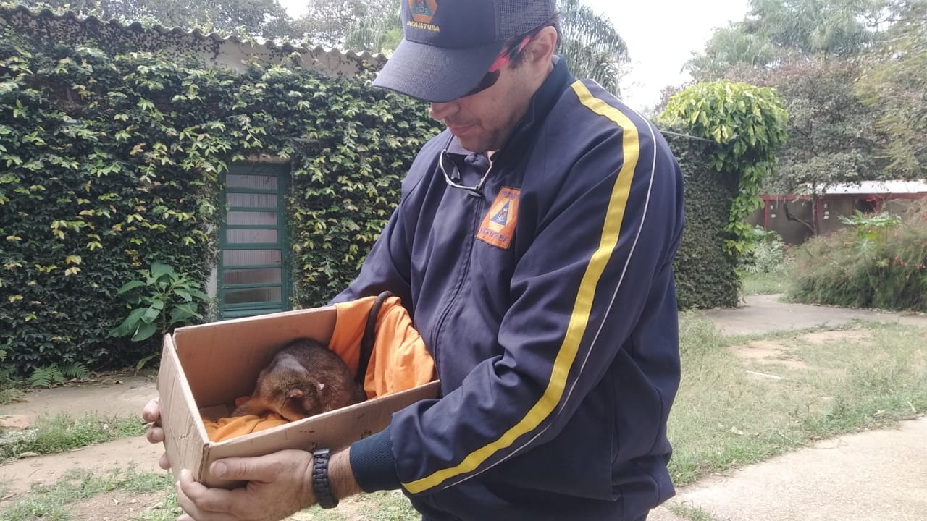
(RG 39292) - Cuíca macho adulta, trazida pela defesa civil de Indaiatuba no dia 21/08/2022. Animal foi encontrado em Parque Ecológico, tendo sido provavelmente atropelado.
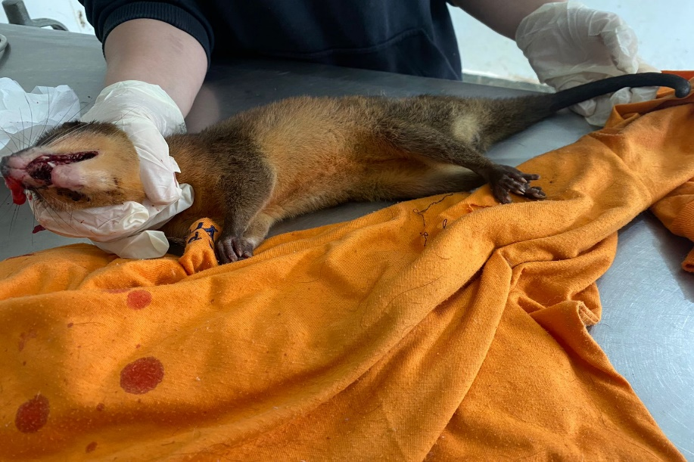
(RG 39292) - Cuíca macho adulta, trazida pela defesa civil de Indaiatuba no dia 21/08/2022. Animal foi encontrado em Parque Ecológico, tendo sido provavelmente atropelado.

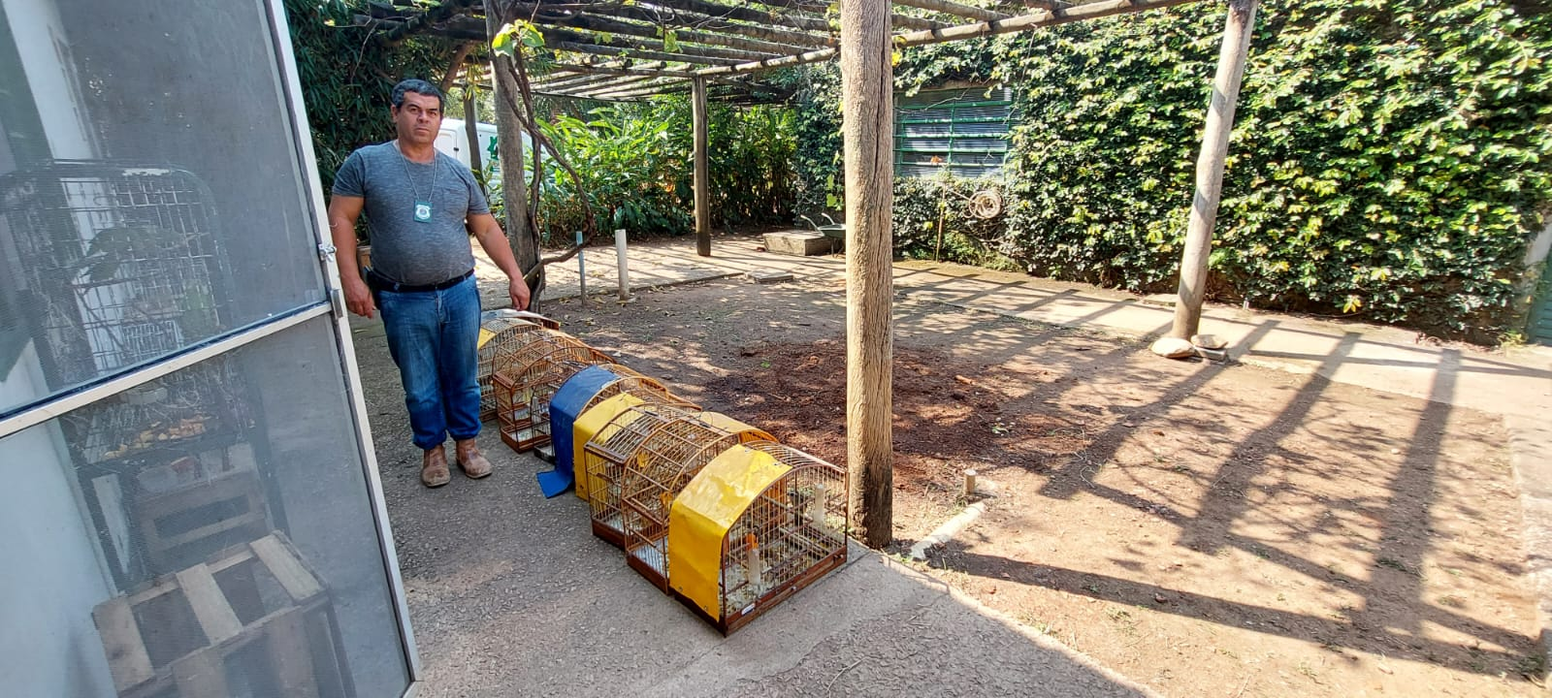
(RG 39475 a 39484) - Apreensão de 10 pássaros (trinca-ferros e coleirinha), vindo de Indaiatuba no dia 09/09/2022.

